Situatie | Hoe zit het met mijn bloeddruk?    fisme.science.uu.nl/toepassingen/29237/
Beschrijving | Nadia voelt zich de laatste tijd niet zo lekker. Ze is vaak moe en ze heeft weinig energie. Heb jij dat ook wel eens? Wat doe jij dan? Bespreek dat samen.  Nadia wil weten of ze helemaal gezond is en maakt een afspraak met de huisarts. De dokter zegt dat je moe kunt zijn als je een lage bloeddruk hebt.  Bij een hoge bloeddruk pompt je hart met veel kracht en bij een lage bloeddruk niet. Daardoor komt er niet overal genoeg bloed. Daar voel je je duizelig en moe door. De huisarts meet daarom eerst de bloeddruk van Nadia. Zij ziet dit:  De bovendruk, als het hart pompt, is 128. De onderdruk, als het hart rust, is 83.  De dokter gebruikt deze tabel om te bepalen of Nadia’s bloeddruk in orde is:  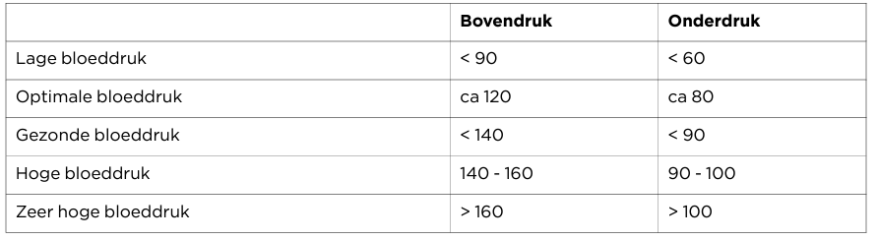  Bekijk de tabel en bespreek samen: Wat betekenen de symbolen > en < ? Wat zegt de dokter tegen Nadia over haar bloeddruk? Wat denk je
Lees meer | Deze situatie is overgenomen uit het boekje 'Gezond leven' van de reeks Succes Rekenen:  www.fisme.science.uu.nl/toepassingen/28906

